Effets d’un temps d’écran excessif sur le développement de l’enfant : revue actualisée et stratégies de prise en charge
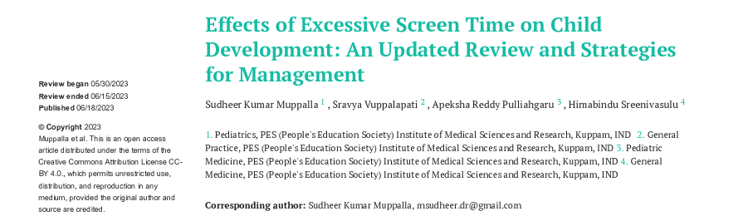
- Introduction et contexte :
Les nouvelles technologies et les écrans interactifs occupent désormais une place importante dans la vie quotidienne des jeunes enfants, qui évoluent dès leur plus jeune âge dans un environnement numérique. L’âge d’exposition régulière aux médias a considérablement diminué au fil des années. Malgré leurs avantages en matière d’apprentissage, de communication et d’accès à l’information, une exposition excessive aux écrans constitue une préoccupation majeure de santé publique en raison de ses effets potentiellement néfastes à long terme.
Un temps d’écran excessif est notamment associé à un risque accru d’obésité, de troubles du comportement, de perturbations du sommeil et de difficultés scolaires. L’article s’intéresse particulièrement aux conséquences de cette surexposition sur le développement cognitif, langagier et socio-émotionnel de l’enfant, ainsi qu’au rôle essentiel des parents et de l’école dans la prévention et la réduction du temps d’écran.

- Revue de la littérature :
1. Impact sur le développement :
Développement cognitif
L’utilisation des écrans peut avoir des effets à la fois bénéfiques et néfastes sur le développement cognitif de l’enfant. Certains outils numériques éducatifs, tels que les livres électroniques et les applications d’apprentissage, peuvent favoriser les compétences précoces en lecture et stimuler la créativité. Cependant, une exposition excessive aux écrans est associée à des effets négatifs sur les fonctions exécutives, le développement sensorimoteur et les performances scolaires. Le multitâche médiatique peut notamment altérer la mémoire de travail, les capacités d’inhibition et l’attention. Plusieurs études rapportent également une association entre une exposition précoce et prolongée aux écrans et une diminution ultérieure de la participation scolaire ainsi que des performances académiques.

Développement du langage
Les premières années de vie constituent une période essentielle pour l’acquisition du langage, qui dépend largement de la qualité et de la fréquence des interactions entre l’enfant et son entourage. Un temps d’écran excessif peut réduire ces interactions et limiter les occasions d’apprentissage et de pratique du langage. Son impact dépend toutefois de plusieurs facteurs, notamment l’âge de début de l’exposition, la durée d’utilisation, la qualité et l’adaptation du contenu, son caractère interactif ainsi que le co-visionnage avec un adulte. Une exposition précoce et importante, y compris à la télévision en arrière-plan, est généralement associée à des difficultés de langage et à une moins bonne acquisition du vocabulaire. À l’inverse, des contenus éducatifs de qualité, visionnés avec un parent, peuvent avoir certains effets favorables sur le développement linguistique.
Développement socio-émotionnel
Une exposition excessive aux écrans peut également avoir des conséquences sur le développement socio-émotionnel et le bien-être psychologique de l’enfant. Un temps d’écran élevé dès le jeune âge a été associé à une plus grande réactivité émotionnelle, à l’agressivité, aux comportements externalisés et à une moins bonne compréhension des émotions. Certains usages, notamment les jeux vidéo et l’utilisation nocturne des appareils numériques, sont également associés à des symptômes anxieux et dépressifs, en particulier lorsqu’ils entraînent des perturbations du sommeil. L’exposition répétée à des contenus violents peut par ailleurs favoriser l’apparition de comportements antisociaux. Néanmoins, les écrans peuvent également présenter des bénéfices lorsque les contenus sont éducatifs et adaptés à l’âge de l’enfant. Ainsi, l’impact des écrans dépend largement de la qualité du contenu et du contexte d’utilisation, tandis que les interactions directes avec les parents restent essentielles au développement socio-émotionnel.
2. Stratégies de gestion et de réduction du temps d’écran chez l’enfant
La prévention et la réduction du temps d’écran nécessitent une intervention précoce et l’implication conjointe des parents, des professionnels de santé et de l’école. Les habitudes d’exposition excessive développées dès la petite enfance peuvent persister au cours du temps et s’associer à d’autres comportements défavorables, notamment un sommeil insuffisant et de mauvaises habitudes alimentaires. Les interventions les plus efficaces sont celles qui ciblent directement la réduction du temps d’écran, notamment par la fixation de limites, l’utilisation d’outils de contrôle parental, l’organisation de périodes sans écran et la promotion d’activités alternatives telles que l’activité physique et les jeux parent-enfant. La sensibilisation des familles dès les premières années de vie, notamment par les professionnels de santé, ainsi que l’implication des écoles dans l’éducation à une utilisation équilibrée des écrans sont également essentielles.
Les parents jouent un rôle central dans la régulation du temps d’écran de leurs enfants. La mise en place de règles claires, de restrictions adaptées et de contrôles parentaux permet de limiter l’exposition aux différents appareils numériques. L’absence d’écrans dans la chambre de l’enfant constitue également une mesure importante. Par ailleurs, le comportement des parents représente un élément déterminant, car les habitudes de consommation des écrans chez l’enfant sont étroitement liées à celles de son entourage. Les parents doivent donc non seulement encadrer l’utilisation des écrans par leurs enfants, mais aussi adopter eux-mêmes un usage équilibré et privilégier les interactions familiales et les activités sans écran.

- Conclusion :
Une exposition excessive aux écrans peut affecter négativement le développement cognitif, langagier et socio-émotionnel de l’enfant, notamment en réduisant les interactions avec l’entourage et en favorisant des troubles du sommeil et du comportement. Cependant, l’impact dépend également de la qualité du contenu et du contexte d’utilisation. Les parents, éducateurs et professionnels de santé jouent donc un rôle essentiel dans l’encadrement du temps d’écran et la promotion d’activités alternatives favorisant le développement de l’enfant.
Traduit de l’anglais et synthétisé par :
Dr NAJMI YASMINE
CHU MOHAMED VI
Faculté de médecine et de pharmacie d’AGADIR
Aout 2026

